**Design Thinking**

**Comprender**

En esta etapa se realizó una encuesta para encontrar que necesitaba el usuario y cómo podríamos ayudarle con un sistema de recomendación de películas. De esta forma forjar nuestro algoritmo en base a las necesidades de los posibles usuarios. Se utilizó una muestra variada de edades de 30 personas.

Vista previa: <https://docs.google.com/forms/d/e/1FAIpQLSeI0wByLRM_tT0v58kDZv9N8I1RD_4QiFdhnZ86BUI5lxYKew/viewform>

Pregunta 1

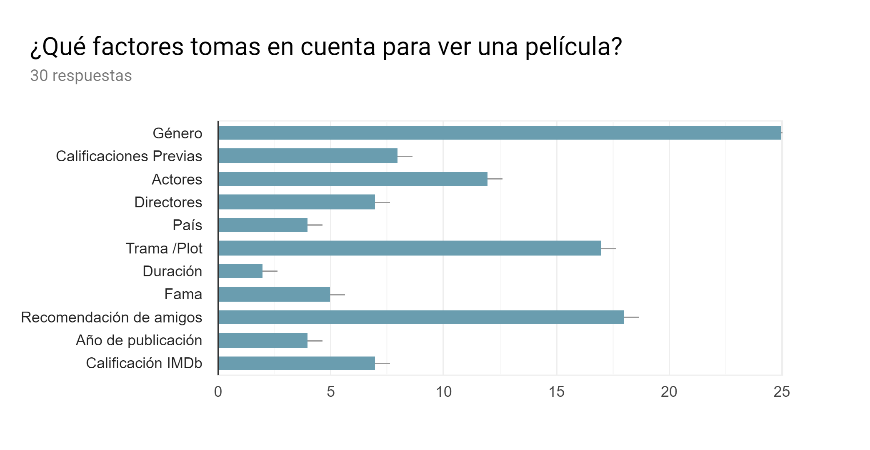Se puede observar que los factores más importantes para escoger una película fueron Género con 83%, Recomendación de amigos 60%, Trama/Plot con 40% y Calificaciones Previas con 24%.

Pregunta 2

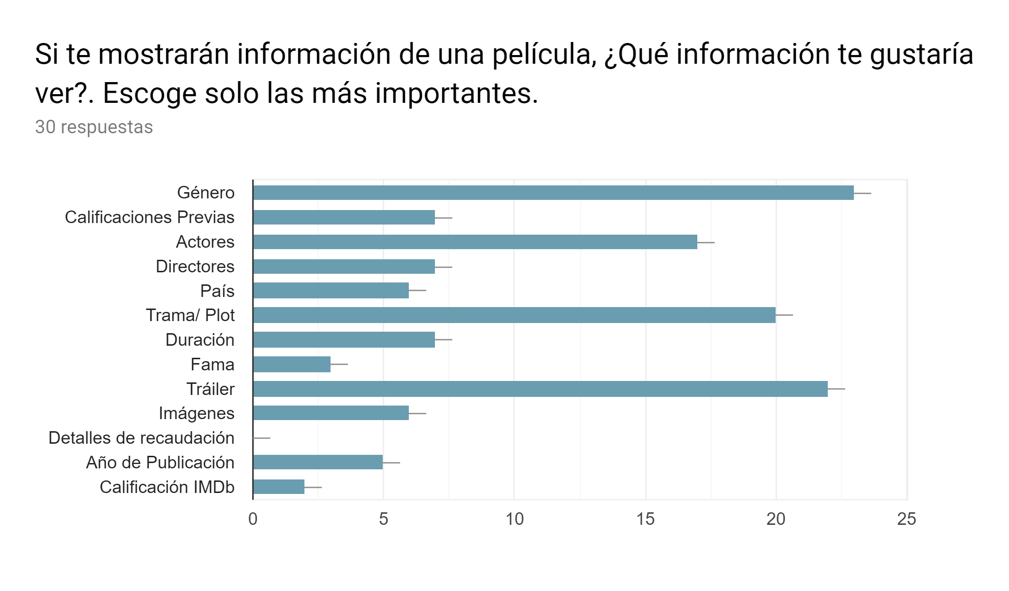

Sobre la información que desean ver en la plataforma acerca de las películas se puede decir que el Género con 76.7%, Tráiler 73.3%, Trama 66.7% y Actores 56.7%.

Pregunta 3

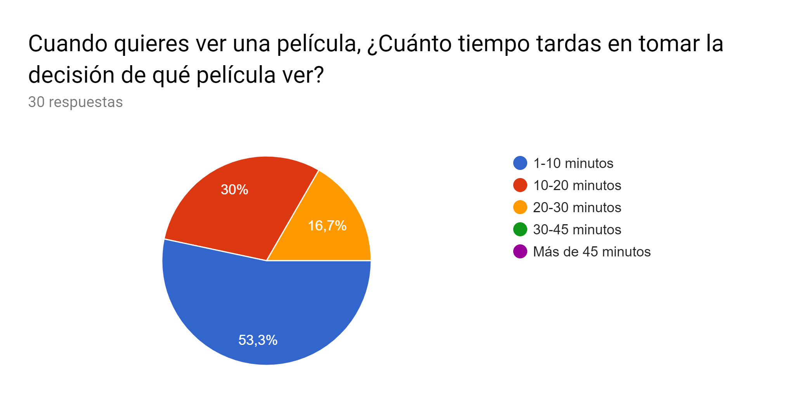

Las personas tardan por lo general, menos de 10 minutos en escoger una película aunque casi el 50% tarda más de 10 minutos llegando hasta 30 minutos.

Pregunta 4

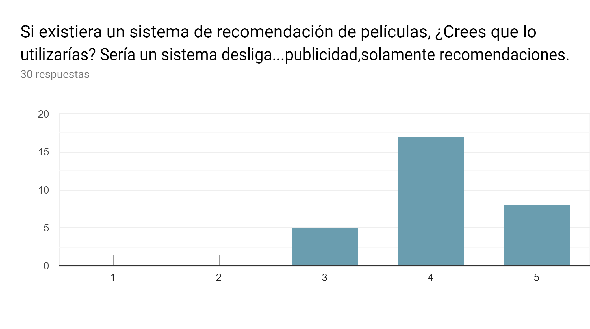A las personas les gusta la idea de un sistema de recomendación de películas desligado a la venta únicamente sino más bien les gusta la idea de causar satisfacción en los usuarios de ver buenas películas. El 85% respondió con un 4 o 5 sobre sí usaría el sistema.

Pregunta 5

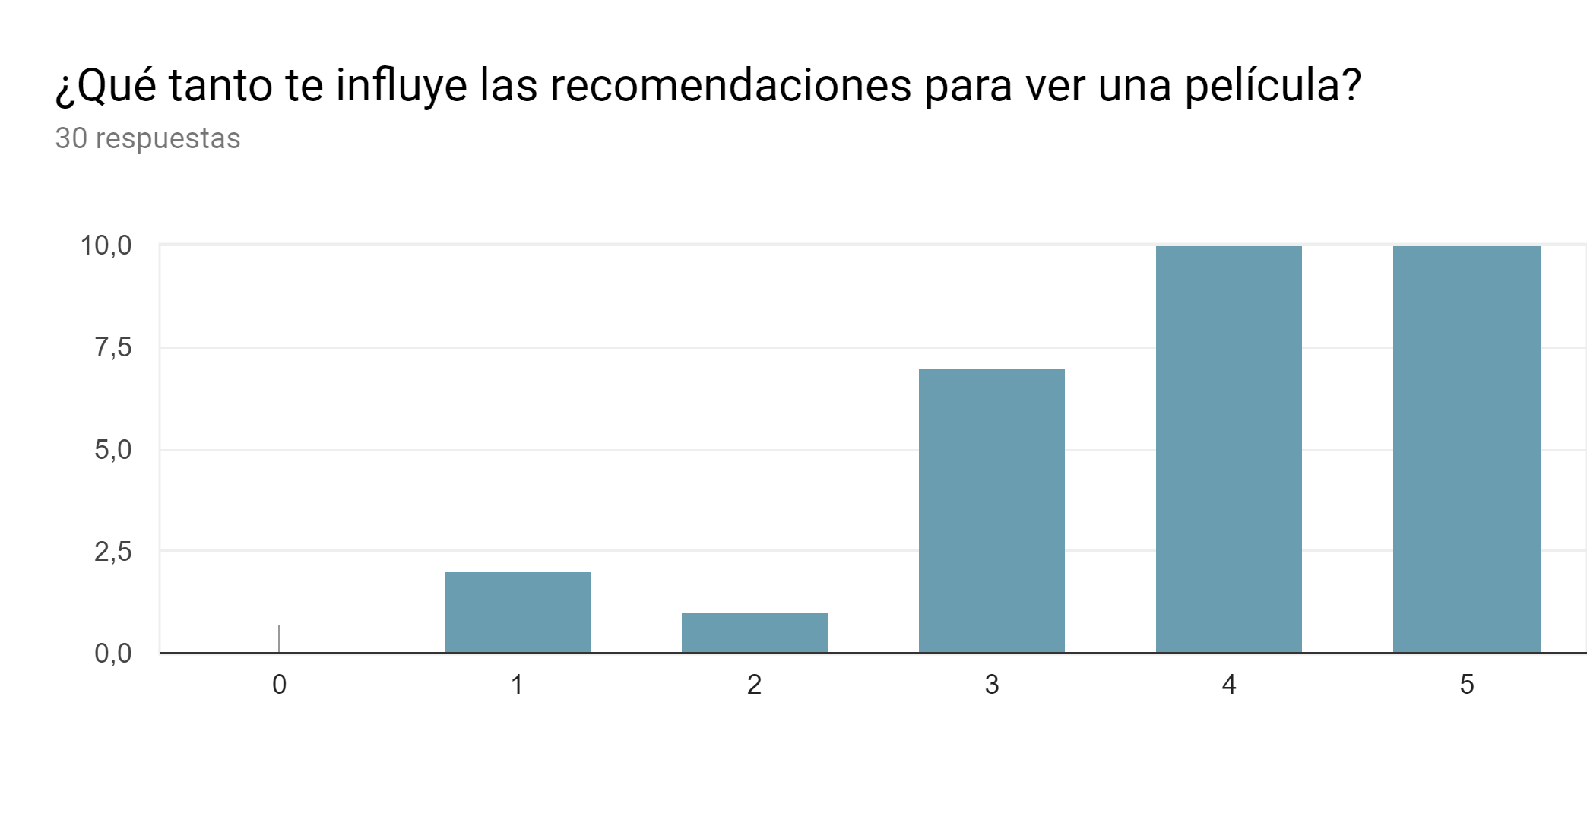Según la encuestas las recomendaciones son una parte muy importante para decidir ver una película. Más del 90% respondió entre 3 y 5 sobre qué tanto influyen las recomendaciones.

**Definir**

Comprendemos que la gente necesita un sitio que no esté adherido a ninguna compañía productora de películas o de streaming/venta de las mismas. Esto con el fin de recomendar una película y que los usuarios se encarguen de conseguir dichas películas, ya que no se recomiendan con el fin de vender sino más bien de diseñar un algoritmo que permita analizar las preferencias del usuario y lograr así recomendarle una película que pueda gozar. Deseamos que los usuarios puedan encontrar peliculas de gusto que no sientan que han perdido su tiempo sino que la recomendación sea muy buena.